 | Министерство общего и профессионального образования Ростовской области
Государственное бюджетное профессиональное образовательное учреждение
Ростовской области
«Новочеркасский колледж промышленных технологий и управления»
 | Стандарт организации
СМК СТО НКПТ и У  МР | Методическая разработка урока

Методическая разработка урока по дисциплине
ОУД.04 Математика
на тему: Многогранники. Вершины, рёбра, грани многогранника. Выпуклые многогранники

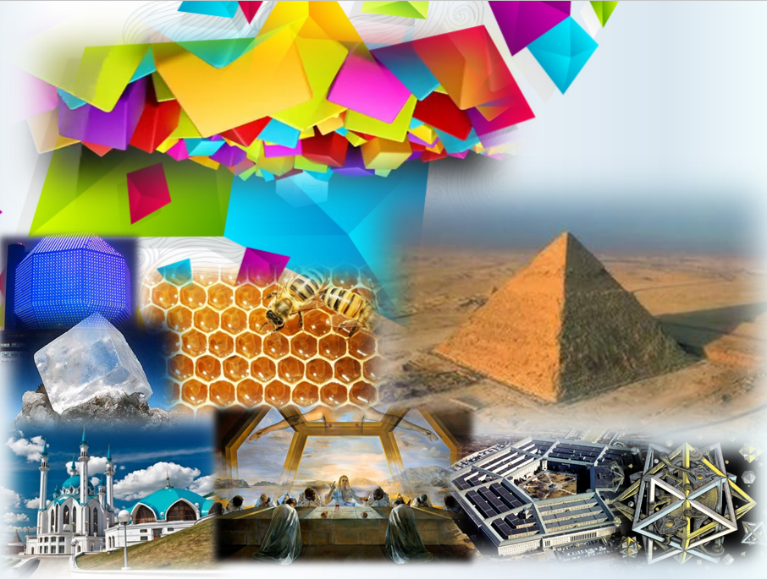

2022
 | Министерство общего и профессионального образования Ростовской области
Государственное бюджетное профессиональное образовательное учреждение
Ростовской области
«Новочеркасский колледж промышленных технологий и управления»
 | Стандарт организации
СМК СТО НКПТ и У  МР | Методическая разработка урока

Методическая разработка урока по дисциплине ОУД.04 Математика по теме «Многогранники. Вершины, ребра, грани многогранника. Выпуклые многогранники» подготовлена к конкурсу «Педагогический работник года в системе среднего профессионального образования Ростовской области» в номинации «Преподаватель года».

Разработчик:
Богина Е.Ю. – преподаватель математики государственного бюджетного профессионального образовательного учреждения Ростовской области «Новочеркасский колледж промышленных технологий и управления».

СОДЕРЖАНИЕ

- Мини-проект урока | 4
- Технологическая карта урока | 7
- Сценарий урока | 10
- Приложения | 15
Мини-проект урока

Принцип систематичности и последовательности в достижении личностных, предметных, метапредметных целей - один из принципов педагогики, согласно которому истинным результатом образования является не просто получение знаний, а познавательное и личностное развитие учащихся в образовательном процессе. Происходит слияние педагогических и психологических целей обучения и воспитания. Совершенно очевидно, что предметные, метапредметные и личностные результаты обучения не могут быть отделены друг от друга и представляют собой триединую задачу современного образования.
Технология проведения урока должна способствовать достижению предметных, метапредметных и личностных целей и предполагать разнообразие видов работ, форм организации обучающихся, гибкость и оперативность педагога в нестандартных ситуациях.
Данный принцип, положенный в основу педагогического проекта урока по теме «Многогранники. Вершины, ребра, грани многогранника. Выпуклые многогранники» позволяет провести урок в игровой форме, с использованием разнообразных конструкционных и дидактических материалов, соответствующих интересам, потребностям и возрасту обучающихся.
Раздаточный материал состоит из конструктивных элементов различных геометрических фигур каркасного типа с возможностью сборки любых пространственных тел, а также математической механической головоломки, способствует развитию логического мышления, пространственного воображения, концентрации внимания, памяти, смекалки, а работа в малых группах способствует формированию коммуникативных навыков и ответственности за общий результат.
Цель урока: познакомиться с понятием многогранника и его элементами.
Планируемые образовательные результаты (отражены на слайде)
Личностные: развитие логического мышления, пространственного воображения, готовность и способность к самостоятельной, творческой и ответственной деятельности.
Метапредметные: развитие навыков познавательной деятельности, целеустремленности в поисках и принятии решений, сообразительности и интуиции, пространственных представлений; способности воспринимать красоту и гармонию мира.
Предметные: знакомство с основными понятиями о плоских и пространственных геометрических фигурах, их основных свойствах; формированние первичного умения распознавать на чертежах, моделях и в реальном мире геометрические фигуры; применение изученных свойств геометрических фигур и формул для решения геометрических задач и задач с практическим содержанием.
Решаемые учебные задачи:
Описывать и характеризовать различные виды многогранников, перечислять их элементы.
Выполнять построения моделей многогранников.
Формируемые общие компетенции (представлены на слайде).
ОК 2. Организовать собственную деятельность, выбирать типовые методы и способы выполнения профессиональных задач, оценивать их эффективность и качество.
ОК 3. Принимать решения в стандартных и нестандартных ситуациях и нести за них ответственность.
ОК 6. Работать в коллективе и команде, эффективно общаться с коллегами, руководством, потребителями.
ОК 7. Брать на себя ответственность за работу членов команды (подчиненных), результат выполнения заданий.
Данное занятие представляет собой урок изучения нового материала.
В основу занятия положена мини-лекция, иллюстрированная компьютерной презентацией. В ходе занятия используются технология проблемного обучения и игровой метод. А также находят применение информационно-коммуникационные технологии.
Урок имеет межпредметные связи с дисциплинами: геометрия, техническая механика, химия, биология, строительная механика, начертательная геометрия.

 | Министерство общего и профессионального образования Ростовской области
Государственное бюджетное профессиональное образовательное учреждение
Ростовской области
«Новочеркасский колледж промышленных технологий и управления»
 | Стандарт организации
СМК СТО НКПТиУ  ТКУ __-__- | Технологическая карта урока  п

Технологическая карта урока
Тема | Многогранники. Вершины, рёбра, грани многогранника. Выпуклые многогранники.
Наименование общеобразовательной учебной дисциплины | ОУД.04 Математика
Планируемые образовательные результаты | Личностные: развитие логического мышления, пространственного воображения, готовности и способности к самостоятельной, творческой и ответственной деятельности.
Планируемые образовательные результаты | Метапредметные: развитие навыков познавательной деятельности, целеустремленности в поисках и принятии решений, сообразительности и интуиции, пространственных представлений; способности воспринимать красоту и гармонию мира.
Планируемые образовательные результаты | Предметные: знакомство с основными понятиями о плоских и пространственных геометрических фигурах, их основных свойствах; формирование первичного умения распознавать на чертежах, моделях и в реальном мире геометрические фигуры; применение изученных свойств геометрических фигур для решения геометрических задач.
Формируемые общие компетенции | ОК 2  ОК 3  ОК 6  ОК 7
Междисциплинарные связи: | Геометрия, техническая механика, химия, биология, строительная механика, начертательная геометрия
Освоенные учебные действия: | УД 91 Описывать и характеризовать различные виды многогранников, перечислять их элементы.  УД 92 Выполнять построения моделей многогранников.
Тип учебного занятия | Урок изучения нового материала
Формы и методы обучения | Проблемное обучение, игровой метод, эвристический
Основные показатели оценки результата изучения темы занятия | Формирование первичных знаний об основных видах многогранников и их элементах.
Формы и методы контроля и оценки результатов обучения темы учебного занятия | Игровой метод, проблемный метод
Организация образовательного пространства учебного занятия: | Материально-техническое обеспечение: компьютер с лицензионным программным обеспечением; мультимедийный проектор; презентация "Математика. Дисциплинарный модуль 10. Многогранники и круглые тела", видеоролик «Многогранники», математические механические головоломки, конструкторы для моделирования стереометрических фигур, карточки с заданиями, стереометрические модели многогранников.
Организация образовательного пространства учебного занятия: | Литература: Богомолов, Н. В. Математика : учебник для среднего профессионального образования / Н. В. Богомолов, П. И. Самойленко. — 5-е изд., перераб. и доп. — Москва : Издательство Юрайт, 2019.
Организация образовательного пространства учебного занятия: | Электронные и информационные ресурсы: Математика в «Открытом колледже»: http://www.mathematics.ru/

ТЕХНОЛОГИЯ ИЗУЧЕНИЯ ТЕМЫ
№ | Этап | Время | Цель этапа или планируемый результат | Деятельность преподавателя | Деятельность студентов
 | Постановка учебных задач | 3 мин. | Формулировка темы урока. Совместное определение целей урока. | Проверка готовности к уроку  Формулировка темы урока в диалоге со студентами. | Участие в постановке темы и задач урока, решение математической головоломки.
 | Мотивация деятельности | 5 мин. | Выработка на личностно значимом уровне внутренней готовности к учебной деятельности. | Деление на команды. Просмотр видеоролика о связи стереометрии с реальной жизнью. Обсуждение проблемных вопросов. | Участие в обсуждении проблемных вопросов
 | Учебно-познавательная деятельность |  |  | Объяснение нового материала. Введение новых понятий, которые студенты, опираясь на накопленный опыт и логику, пытаются самостоятельно сформулировать.  Решение математических головоломок. | Отвечают на вопросы преподавателя.  Пытаются сформулировать определение многогранников и их элементов.  Решают задания совместно с преподавателем, задавая вопросы.
 | Учебно-познавательная деятельность | 30 мин. | Подготовка мышления учащихся и осознание ими потребности к изучению темы  Изучение нового материала
 | Интеллектуально – преобразовательная деятельность (закрепление изученного материала) | 45 мин. | Решение заданий на определение вида многогранника, конструирование моделей многогранников, решение математических головоломок | Организация работы всех студентов, коррекция ошибок. | Самостоятельное конструирование моделей многогранников.  Решение математической головоломки.
 | Итог урока, рефлексия | 5 мин. | Работа в группах с целью закрепления изученных  Осознание учащимися метода преодоления затруднений и самооценка ими результатов своей деятельности на уроке; подведение итогов урока. Подведение итогов урока. | Вопросы по пройденной теме.  Спрашиваю понравился ли студентам урок?  Определяем команду-победителя. | Отвечают на вопросы на слайдах.  Анализируют свои успехи и деятельность на уроке.
 | Домашнее задание | 2 мин. | Выдача домашнего задания | Выбрать домашнее задание в соответствии с результатами деятельности на уроке. | Записывают домашнее задание.

Тема занятия: Многогранники. Вершины, рёбра, грани многогранника. Выпуклые многогранники
Ход занятия:
Здравствуйте! Сегодня я проведу с вами урок математики по теме из дисциплинарного модуля № 10 «Многогранники и круглые тела». Наш урок пройдет в форме интеллектуального боя между командами «Люди икс» и «Люди игрек», по окончании которого мы и выясним у кого недюжинные способности к математике. И чтобы у вас сегодня все сложилось успешно, вы должны показать настоящую командную игру: поддерживать друг друга, помогать, демонстрировать скорость, тактику и знания.
За каждый правильный ответ команда будет получать фишку в виде геометрической фигурки. По окончании боя мы подсчитаем количество фишек, заработанных каждой командой, объявим победителя и наградим. Предлагаю выбрать капитанов.
Перед вами опорные конспекты, которыми вы можете пользоваться в течение урока.
Как вы уже знаете, геометрия состоит из двух разделов. Планиметрия изучает плоские фигуры, стереометрия – объемные.
Давайте вспомним понятие многоугольника. Оно нам пригодится при изучении новой темы. Что такое многоугольник?
Многоугольник — это замкнутая ломаная линия, несмежные звенья которой, не имеют общих точек. Вершины ломаной линии называются вершинами многоугольника, а её звенья — сторонами многоугольника.
Сегодня мы рассмотрим объемные фигуры, поверхности, которых составлены из многоугольников.
Мы не вполне осознаем, что эти фигуры постоянно присутствуют вокруг нас. Они прочно вошли в нашу жизнь, не только украшая ее, но и выполняя различные полезные функции.
И поэтому, нам приходится учиться и учиться, чтобы хоть немного приблизиться к тайне мировой гармонии и познать многогранность мира.
Обратите внимание на помещение в котором мы находимся. Что мешает воздуху выйти наружу? Стены, потолок и пол. Они ограничивают пространство, в котором мы с вами находимся. Гранями являются стены, потолок и пол, представляющие собой прямоугольники.
Давайте посмотрим как из плоских разверток, состоящих из многоугольников, образуются поверхности объемных фигур.
То есть мы видим, что многоугольники являются гранями объемных фигур.
Вы уже наверное догадались какова тема нашего сегодняшнего занятия. Как она звучит? Кто скажет? Правильно! Тема нашего урока называется: Многогранники. Вершины, рёбра, грани многогранника. Выпуклые многогранники.
Давайте посмотрим какие существуют многогранники.
Видеоролик: «Многогранники внутри нас или мы внутри многогранников».
А теперь давайте немного окунемся в историю.
Огромный вклад в развитии математики в целом и геометрии в частности внесли философские школы, в которых происходит постепенный переход от практической к теоретической геометрии.
Одной из самых первых и самых известных геометрических школ была пифагорейская, она существовала в VI-V вв. до нашей эры. Названа она была в честь своего основателя древнегреческого ученого Пифагора.
Пифагорейцы использовали правильные многогранники для философских теорий. Так огню они придавали форму тетраэдра (пирамиды), земле – форму гексаэдра (куба), воздуху – форму октаэдра (фигуры, которая образована восьмью равносторонними треугольниками), воде – форму икосаэдра (фигуры, которая образована двадцатью равносторонними треугольниками). По их мнению вся вселенная имеет форму додекаэдра (фигуры, которая состоит из двенадцати правильных пятиугольников).
Большой интерес к формам правильных многогранников проявляли также скульпторы, архитекторы, художники. Их всех поражало совершенство, гармония многогранников. Леонардо да Винчи увлекался теорией многогранников и часто изображал их на своих полотнах.
Сальвадор Дали на картине «Тайная вечеря» изобразил Иисуса Христа со своими учениками на фоне огромного прозрачного додекаэдра.
Существует так называемое математическое искусство Эшера.
Голландский художник Мориц Корнилис Эшер, родившийся в 1898 году в Леувардене создал уникальные и очаровательные работы, в которых использованы или показаны широкий круг математических идей.
Правильные геометрические тела — многогранники — имели особое очарование для Эшера. Во многих его работах многогранники являются главной фигурой и в еще большем количестве работ они встречаются в качестве вспомогательных элементов.

Итак, сформулируем определение многогранника. Многогранник – это поверхность, составленная из многоугольников и ограничивающая некоторое геометрическое тело.
Это тело также называется многогранником.
Многоугольники, из которых составлен многогранник, называются его гранями. Стороны граней называют ребрами, а концы ребер – вершинами многогранника. Грани, ребра и вершины – это элементы многогранника.
По числу граней различают: четырехгранник, пятигранник, шестигранник.
У меня в руках модель куба. Давайте перечислим и сосчитаем его элементы. На примере прямоугольного параллелепипеда ABCDA₁B₁C₁D₁ рассмотрим и перечислим ещё раз элементы многогранника. Поверхность прямоугольного параллелепипеда состоит из шести прямоугольников – это его грани. Их 6. Ребер – 12. Вершин – 8.
Многогранники делятся на выпуклые и невыпуклые. Посмотрите, я провожу плоскость через каждую грань многогранника и каждый раз он оказывается по одну сторону от этой плоскости. Такой многогранник называется выпуклым. А если я провожу плоскость через какую-то грань многогранника и он оказывается по разные стороны от этой плоскости, то такой многогранник называется невыпуклым.
Приведу примеры разных многогранников: призма, пирамида, усеченная пирамида, правильная треугольная призма, правильная шестиугольная пирамида.
Итак, вы познакомились с многогранниками. Каждый из них на занятиях изучается очень подробно. А сегодня нашей задачей было лишь сформировать понятие многогранника и его элементов.
А теперь посмотрим как вы поняли эту тему. Каждой команде надо выполнить 2 задания.
- Сопоставьте геометрическим фигурам их вид (соедините линиями).
- Распределите изображения многогранников по их виду.
Задания на листах и, чтобы справиться с ними быстрее соперников, распределите их между собой. На выполнение у вас 1 минута.
Давайте проверим ответы.
- Среди всех многогранников выберите многогранники, у которых 6 граней (в порядковой последовательности впишите номера фигур).
- Многогранники, у которых все грани прямоугольники (в порядковой последовательности впишите номера фигур).
- Многогранники, у которых все грани треугольники.
Ответы на задания 3,4,5 занесите в таблицу:
3 задание
4 задание
5 задание
- Следующим заданием будет – конструирование. Из конструктора для сборки стереометрических фигур вам предлагается собрать модель многогранника название которого, написано на листике, вложенном в контейнер с номером 2.
Надо назвать модель геометрического тела, перечислить элементы, из которых оно состоит и сосчитать их.
- Далее, предлагаю вам решить математическую головоломку.
Откройте контейнеры с номером 3, возьмите детали головоломки и соберите предложенную фигуру. Времени у вас 1 минута.
А пока вы работаете я вам расскажу. Тот вид деятельности, которым вы занимаетесь сейчас называется пазлспорт. По пазлспорту проводятся чемпионаты России и чемпионаты мира. В них участвуют опытные тренированные люди. На разгадывание таких головоломок им дается 15 минут. И только единицы справляются с этой задачей.
Проверим, справились ли вы с этой головоломкой?
А теперь ответьте на вопросы:
Является ли собранная фигура многогранником? Какой это многогранник, выпуклый или невыпуклый?
Уважаемые студенты! Вы сегодня отлично поработали! И сейчас последняя решающая битва, давайте быстро вспомним что нового мы сегодня узнали. Внимание на экран:
- Назовите многогранник, представленный на картинке (тетраэдр).
- Тетраэдр, куб, октаэдр, додекаэдр и икосаэдр называют… (телами Платона).
- Как называется выделенный на картинке элемент многогранника? (ребро).
- Структура вируса краснухи человека представляет собой… (икосаэдр).
- Многогранник является…(геометрическим телом).
- Двускатные крыши домов имеют форму… (треугольной призмы).
- Тринадцать полуправильных многогранников называют также (тела
Архимеда).
- Пчелы при постройке сот используют форму… (шестиугольной призмы со скошенным основанием).
А теперь давайте подсчитаем количество заветных фишек и выясним кто же все-таки невероятно силен в геометрии «Люди икс» или «Люди игрек»? Итак, победителем интеллектуального боя сегодня является команда… Победители зачисляются в интеллектуальный клуб в звании «Великий геометр». Команда, занявшая второе место также зачисляется в интеллектуальный клуб в звании «Знаменитый геометр».
А в качестве домашнего задания хочу предложить вам освоить технику модульного оригами. Это очень интересная работа. Посмотрите, что можно сделать из бумаги. Эти многогранники сделали мои студенты. И вам я предлагаю сложить многогранники, используя эту технику.
Вам понравился наш сегодняшний урок? Я рада, что мы сегодня с вами плодотворно поработали. А значит цели наш урок достиг!
Закончить наш сегодняшний урок хочется словами советского математика Лазаря Ароновича Люстерника «Теория многогранников, в частности выпуклых многогранников, — одна из самых увлекательных глав геометрии».
Спасибо за сотрудничество.

ПРИЛОЖЕНИЯ
ОПОРНЫЙ КОНСПЕКТ

МНОГОГРАННИКИ
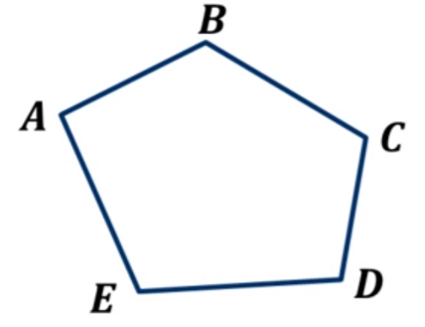
Многоугольник – это замкнутая ломаная линия, несмежные звенья которой не имеют общих точек.
Звенья ломаной – стороны многоугольника.
Вершины ломаной – вершины многоугольника.
Многогранник – это поверхность, составленная из многоугольников и ограничивающая некоторое геометрическое тело.

Многогранник – это геометрическое тело.
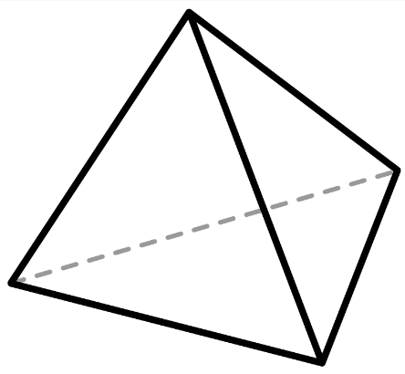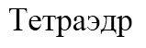 | 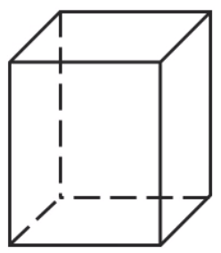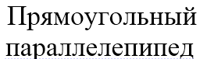
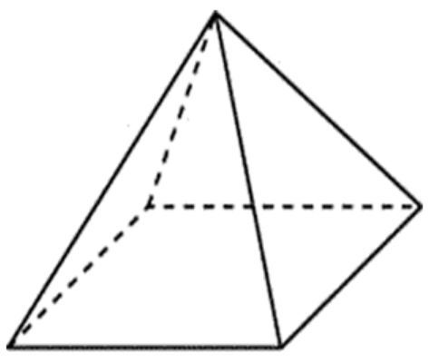  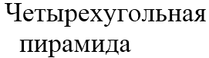 | 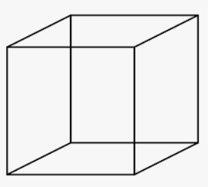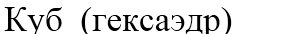
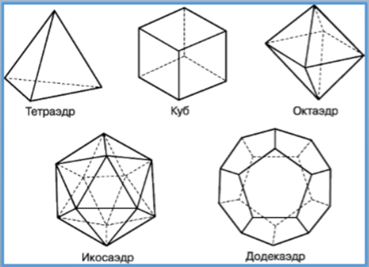  Тела Платона | 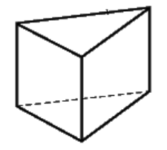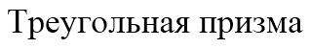
Задания для выполнения:

- Сопоставьте геометрическим фигурам их вид (соедините линиями):

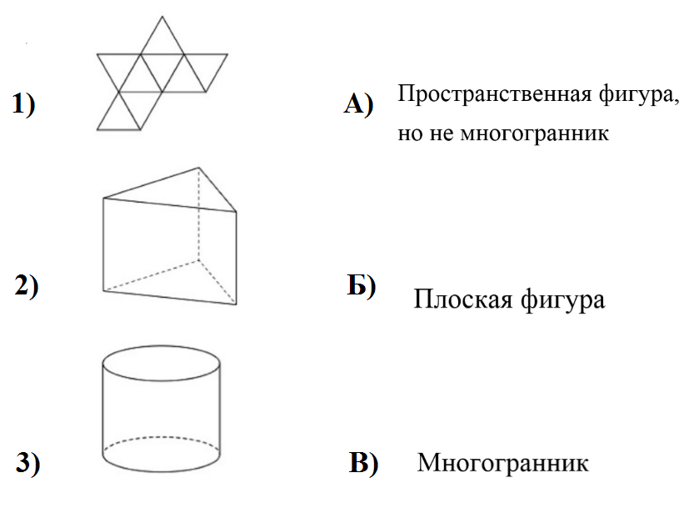

Задания для выполнения:

- Распределите изображения многогранников по их виду:

Выпуклые многогранники | Невыпуклые многогранники

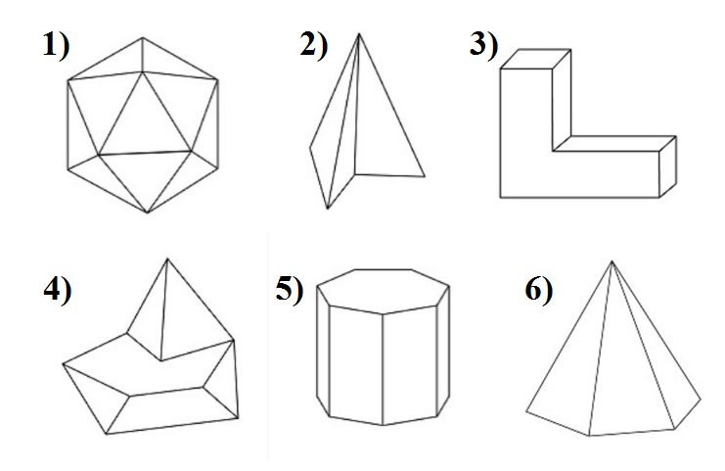

Задания для выполнения:

Среди всех многогранников выберите:

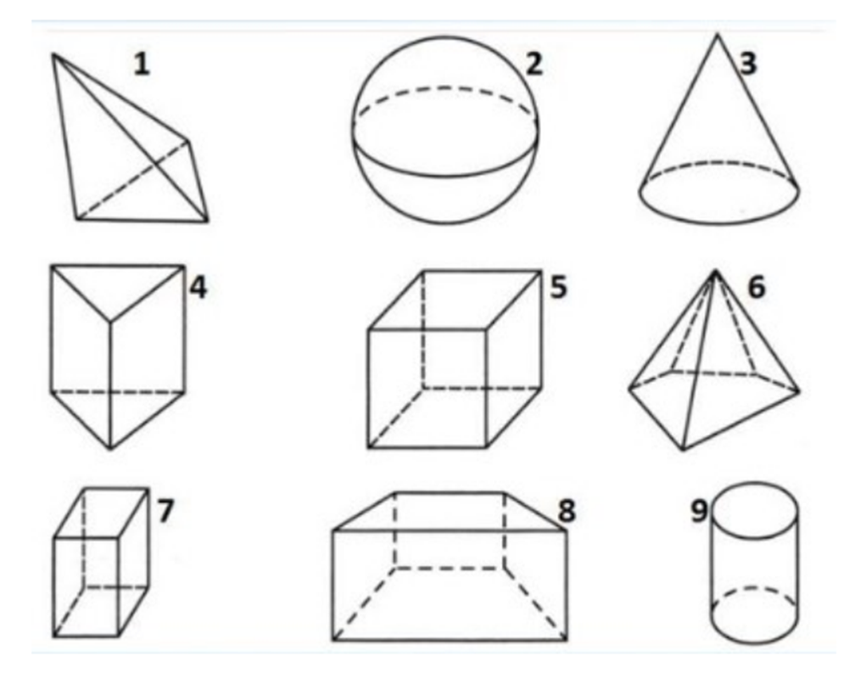

3.Многогранники, у которых 6 граней (в порядковой последовательности впишите номера фигур).

4.Многогранники, у которых все грани прямоугольники (в
порядковой последовательности впишите номера
фигур).

5. Многогранники, у которых все грани треугольники.

3 задание
4 задание
5 задание

Задания для выполнения:

6. Конструирование
Из конструктора для сборки стереометрических фигур собрать модели многогранников: треугольная призма, четырехугольная пирамида, прямоугольный параллелепипед, треугольная пирамида.

7. Математическая механическая головоломка «Кубики для всех»
Собрать фигуру:

